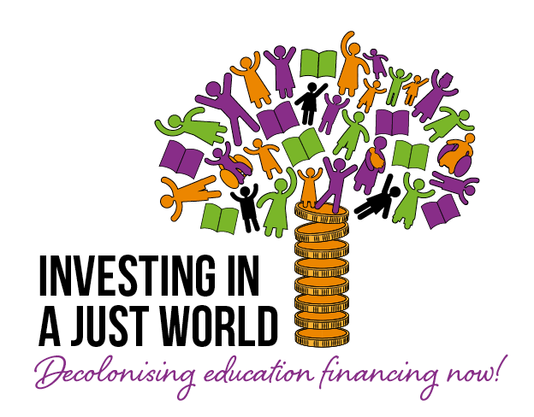
Carta aos Governos Nacionais sobre a Descolonização do Financiamento da Educação
Caro(a) ________,
_____ está ativamente empenhada na Semana de Ação Global pela Educação (GAWE na sigla em inglês) organizada pela Campanha Global pela Educação. O tema da GAWE2023 é Descolonizar o Financiamento da Educação, pelo que estamos perante uma boa oportunidade para relembrar as principais obrigações do Estado, contempladas no direito internacional, no que toca ao financiamento do ensino.
A Declaração Universal dos Direitos Humanos (DUDH), o Pacto Internacional sobre Direitos Económicos, Sociais e Culturais (PIDESC) e a Convenção das Nações Unidas sobre os Direitos da Criança (CDC) reiteram o direito a um ensino primário gratuito e obrigatório e o direito a um ensino universalmente disponível e progressivamente gratuito no nível secundário de ensino. Estes instrumentos internacionais colocam a ênfase também no direito à formação contínua, no ensino da infância até a idade adulta, no direito a um ensino público de qualidade e no direito a um ensino sem discriminação que atente nas necessidades dos mais marginalizados.
Fica assim bem claro que:
- O ensino deve estar disponível e acessível a todos;
- Deve ser fornecido gratuitamente e sem discriminação.
- Deve ser de boa qualidade, e
- Deve promover a igualdade social.
Para cumprir estas obrigações, os governos terão de tomar medidas para aumentarem os rácios face ao PIB através de reformas fiscais progressivas e pôr fim às políticas de austeridade, sobretudo a redução da carga salarial no setor público que afeta sobretudo o financiamento adequado do ensino.
Acreditamos que também é necessário que o governo reveja a arquitetura financeira e da dívida internacional para garantir a mobilização de financiamento suficiente, por forma a ajudar no cumprimento dos objetivos de desenvolvimento sustentável a longo prazo, incluindo a remoção dos condicionalismos que exigem cortes da despesa com ensino como pré-requisito para conseguir novos financiamentos e usando ferramentas inovadoras, como swaps de dívida por educação.
Estamos cientes que muitos dos obstáculos no sentido de mudar a situação financeira - especialmente aqueles que impedem o reforço do orçamento do ensino - são fruto de imposições por parte de instituições financeiras internacionais. Pedimos assim ao vosso governo que apele ao Fundo Monetário Internacional (FMI), ao Banco Mundial e a outras instituições financeiras internacionais para que removam as medidas de austeridade, recomendações e obstáculos existentes, bem como as restrições salariais do setor público que desencorajam o aumento da despesa com os salários de professores.
Reiteramos ao governo a nossa predisposição para cooperar na luta por um orçamento adequado para o ensino e relembramos com todo o respeito a importância do compromisso no sentido de abrir os processos de definição dos orçamentos Nacionais e do Ensino ao público, motivando sobretudo a participação da sociedade civil na elaboração de orçamentos e acompanhamento e revisão dos mesmos no sentido de uma maior inclusão e responsabilização.
Solidariamente,
xxx

